**Министерство цифрового развития, связи и массовых коммуникаций**

**Российской Федерации**

**Ордена Трудового Красного Знамени федеральное государственное бюджетное образовательное учреждение высшего образования**

**«Московский технический университет связи и информатики»**

**_____________________________________________________________**

Кафедра Системного программирования

ПРАКТИЧЕСКАЯ РАБОТА №1

по дисциплине

ОПЕРАЦИОННЫЕ СИСТЕМЫ

на тему:

«Дистрибутивы Linux»

Выполнил:

студент ____Шамсутдинов Р.Ф._____

(Ф.И.О.)

группа________БВТ2201_________

Проверил:

_______Королькова Т. В._________

(Ф.И.О., должность преподавателя)

Оценка_________________________

Дата ___________________________

Москва 2025

**Введение**

**Цели работы:**

● получить представление о составе дистрибутивов Linux;

● приобрести практические навыки установки и запуска дистрибутива

Linux в виртуальной машине Oracle VM VirtualBox, получения

справочной информации о системе и установленных приложениях с

помощью интерфейса командной строки.

**Ход работы**

**Задание 1. Установка дистрибутива Linux в виртуальную машину**

**Oracle VM VirtualBox.**

1. Скачайте последнюю версию VirtualBox с официального сайта

https://www.virtualbox.org/wiki/Downloads и установите ее на свой

компьютер.

2. Скачайте образ диска Ubuntu с официального сайта

https://ubuntu.com/download (или Debian https://www.debian.org) и

сохраните его на своем компьютере.

3. Откройте VirtualBox и нажмите на кнопку "Создать". В появившемся окне

укажите имя виртуальной машины и выберите тип операционной системы

"Linux" и версию, например, "Ubuntu (64-разрядная)".

4. Установите объем оперативной памяти, выделенной виртуальной машине

не менее 2 ГБ и выберите тип виртуального жесткого диска. Для этого

нажмите "Создать виртуальный жесткий диск", тип диска - "VDI"

(VirtualBox Disk Image).

5. Выберите тип хранения данных "Динамический размер", чтобы размер

виртуального диска автоматически увеличивался при необходимости.

6. Укажите размер виртуального диска (40 ГБ) и нажмите кнопку "Создать".

7. Выберите созданную виртуальную машину и нажмите кнопку

"Настроить". В появившемся окне выберите вкладку "Носители" и

нажмите кнопку "Выбрать образ оптического диска". Укажите путь к ранее

загруженному образу диска Ubuntu (Debian) и нажмите кнопку "ОК".

8. Запустите виртуальную машину, нажав на кнопку "Старт". Установите

Ubuntu (Debian), следуя инструкциям на экране. Имя пользователя должно

совпадать с фамилией студента, написанной строчными латинскими

буквами.

9. После установки дистрибутива виртуальная машина автоматически

перезагрузится.

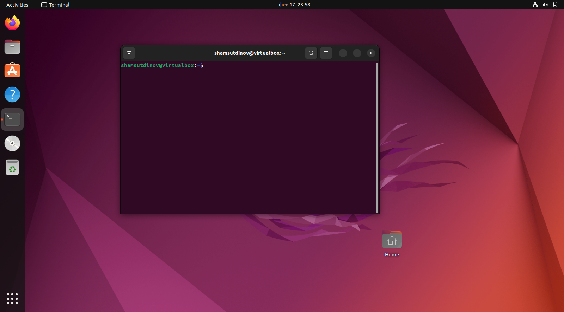

Рис. 1 – Ubuntu на VirtualBox

**Задание 2. Получение справочной информации о системе и**

**установленных приложениях.**

Подключитесь к виртуальной машине, откройте терминал. Выполните

следующие действия:

1. Обновите список пакетов, обновите систему.

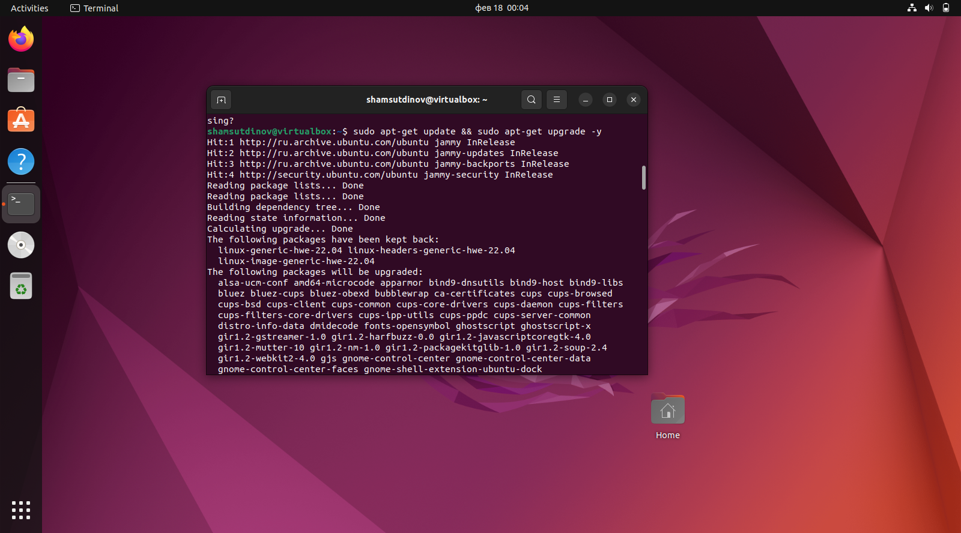

Рис. 2 – обновление списка пакетов

2. Получите и выведите на экран информацию о дистрибутиве: версию

операционной системы, версию ядра.

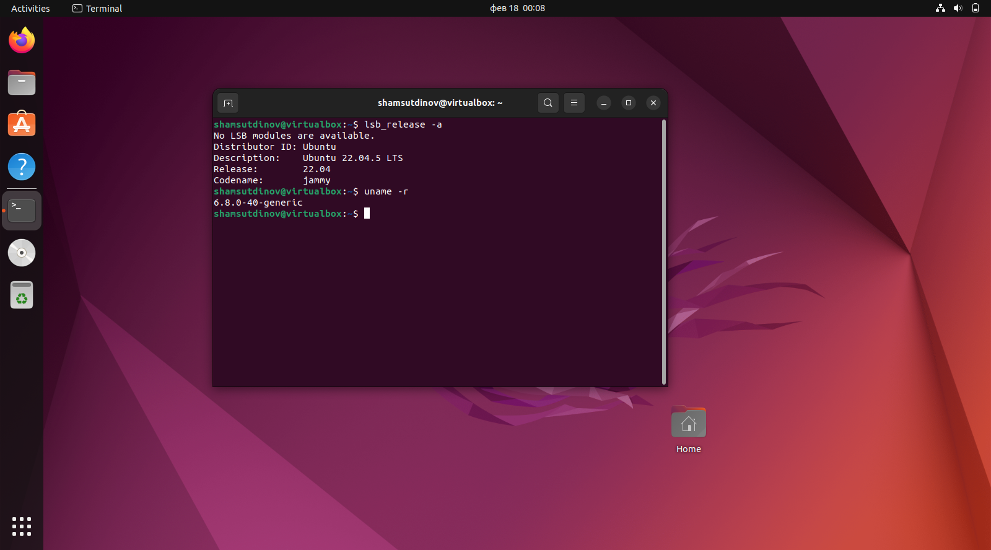

Рис. 3 – версия операционной системы и версия ядра

3. Получите и выведите на экран информацию об архитектуре

компьютера, модели процессора.

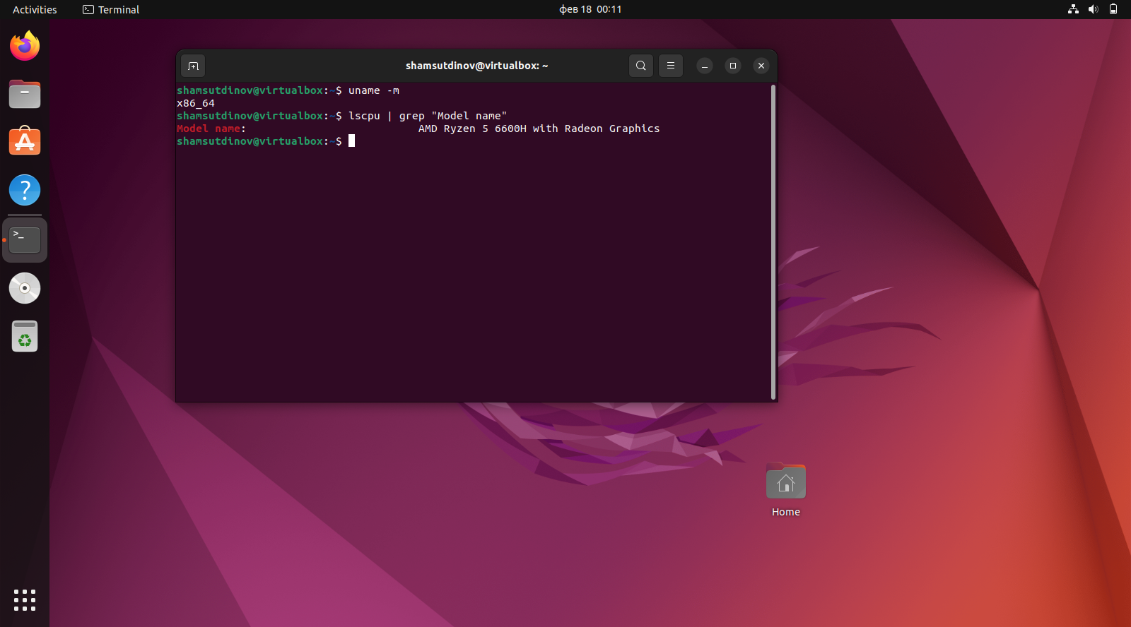

Рис. 4 – архитектура компьютера (x86_64) и модель процессора

4. Определите, какая система инициализации используется в вашем

дистрибутиве Linux.

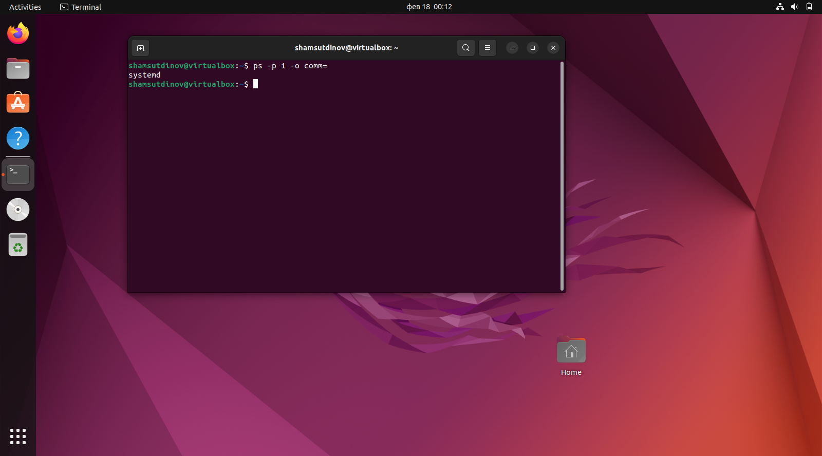

Рис. 5 – система инициализации (systemd)

5. Получите список доступных репозиториев для вашей системы.

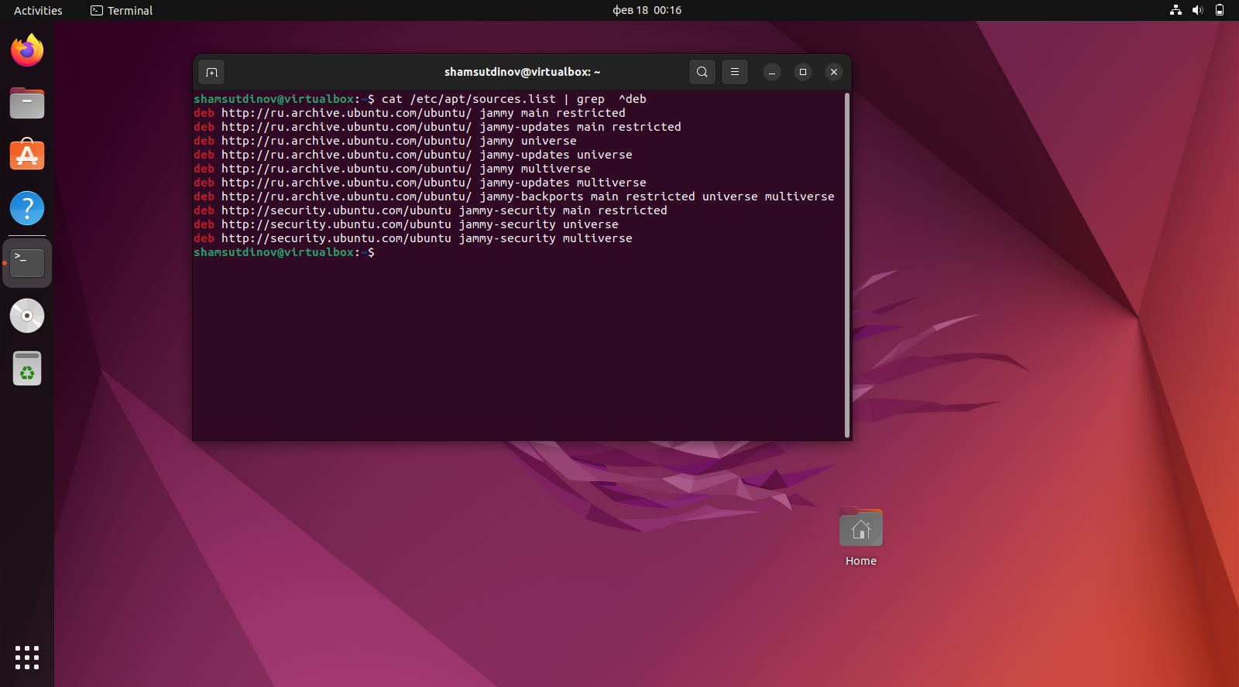

Рис. 6 – доступные репозитории

6. Установите на свою виртуальную машину файловый менеджер Midnight

Commander и текстовый редактор Vim.

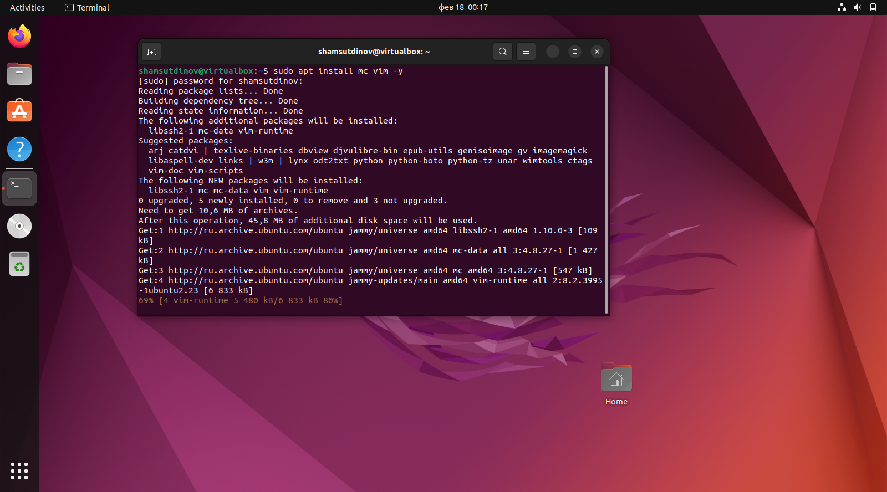

Рис. 7 – установка mc и vim

7. Получите список установленных программ, убедитесь, что Midnight

Commander и Vim в нем появились.

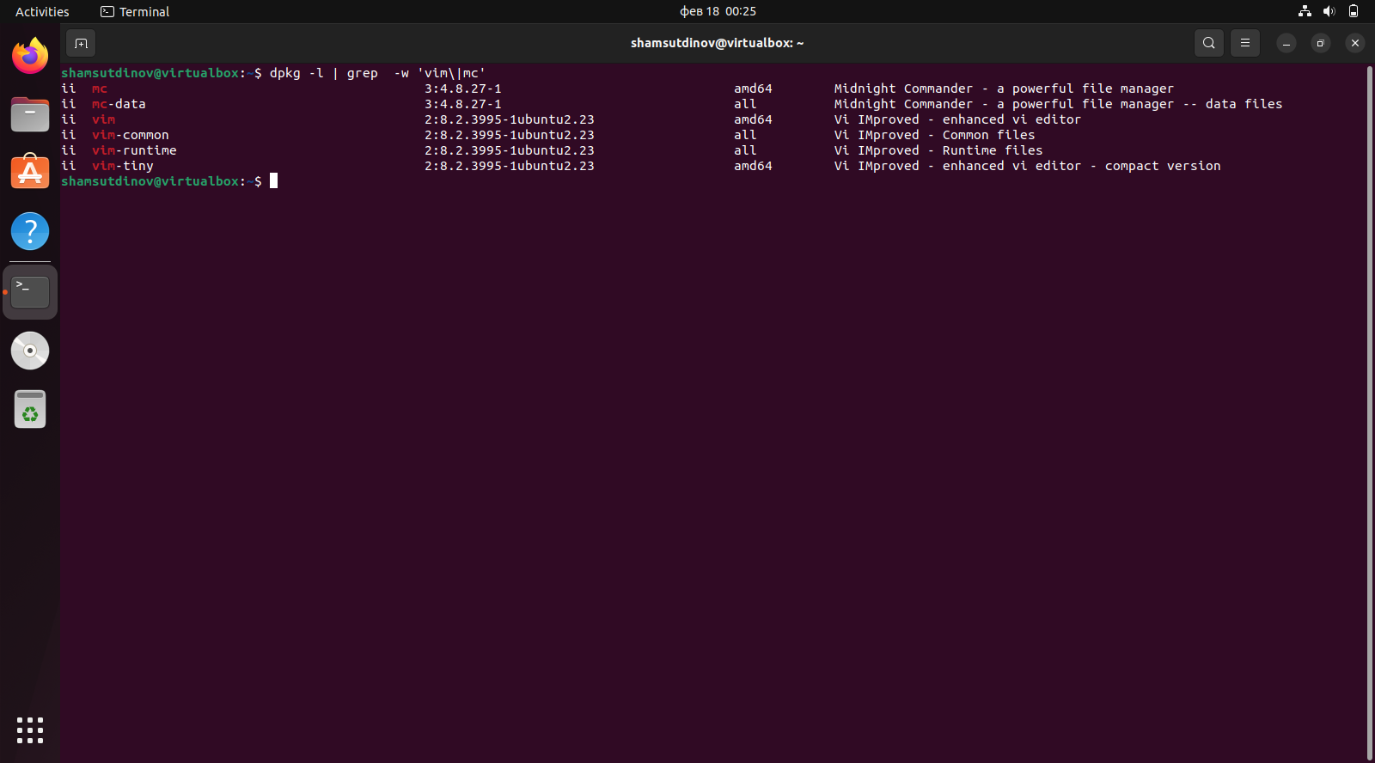

Рис. 8 – mc и vim в списке установленных программ

8. Получите информацию, из какого репозитория был установлен пакет.

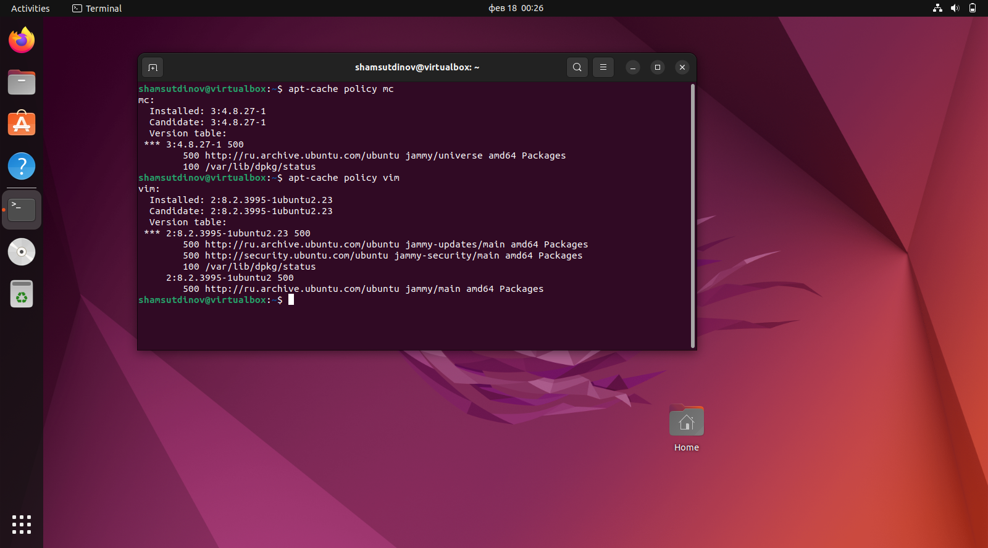

Рис. 9 – из каких репозиториев установлены пакеты (installed/candidate)

9. Получите место расположения исполняемых файлов установленного

программного обеспечения.

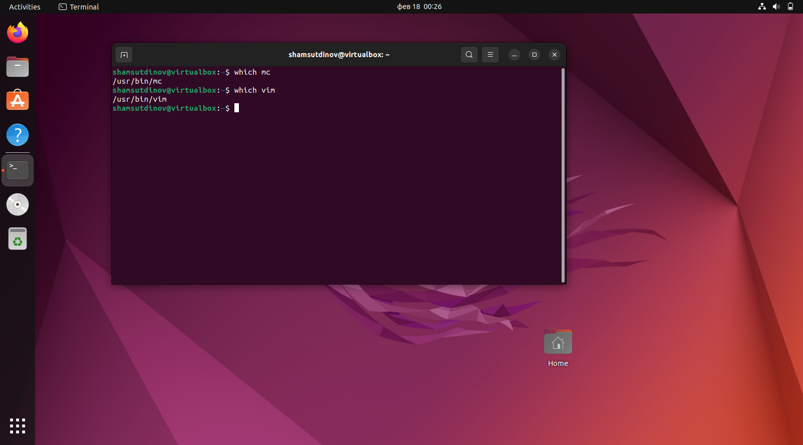

Рис. 10 – места расположения mc и vim

10. Определите, какие зависимости требует Midnight Commander.

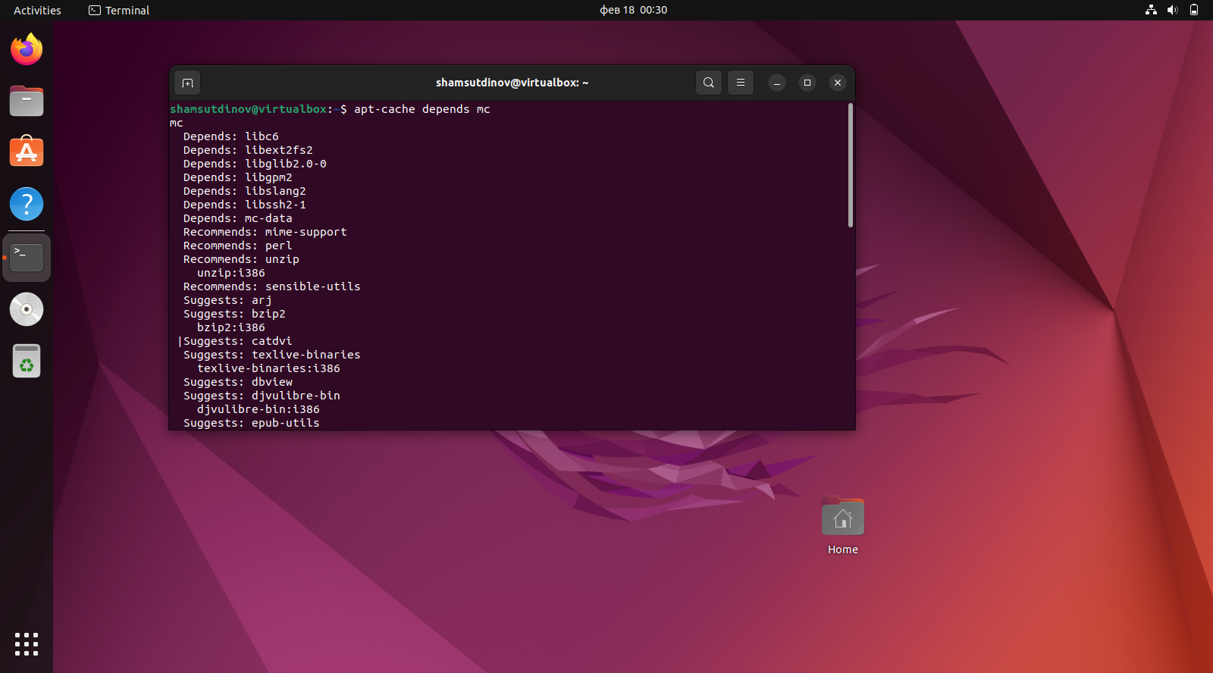

Рис. 11 – зависимости, необходимые для mc

**Дополнительное задание**

Создайте еще одну виртуальную машину. Установите в нее любой RPM

дистрибутив Linux. Выполните п.п. 1, 2, 4, 5, 6, 7, 8 задания 1.

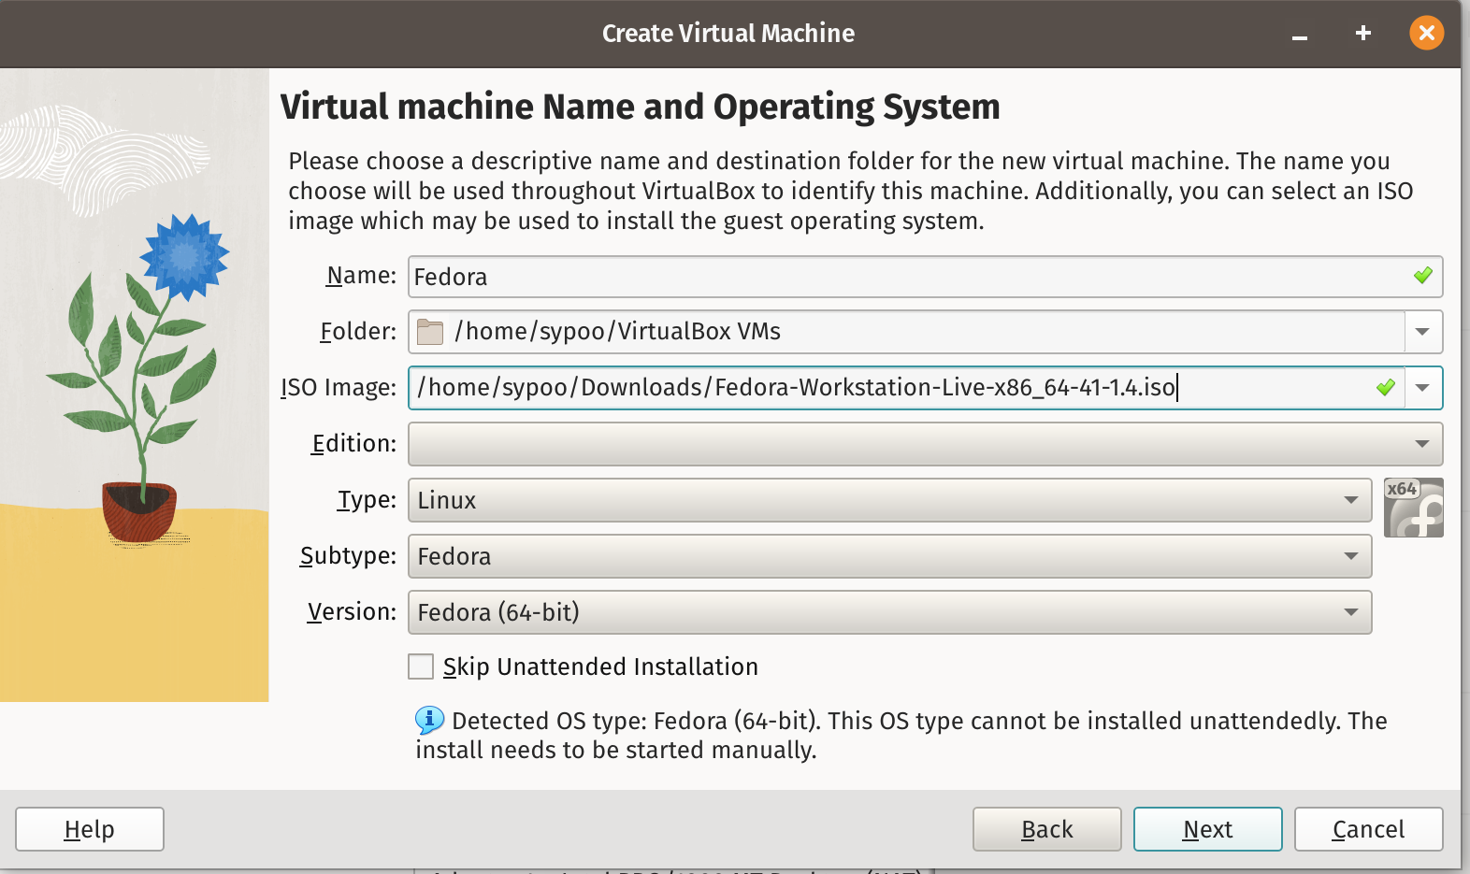

Рис. 12 – скачиваем образ Fedora и приступаем к созданию новой виртуальной машины

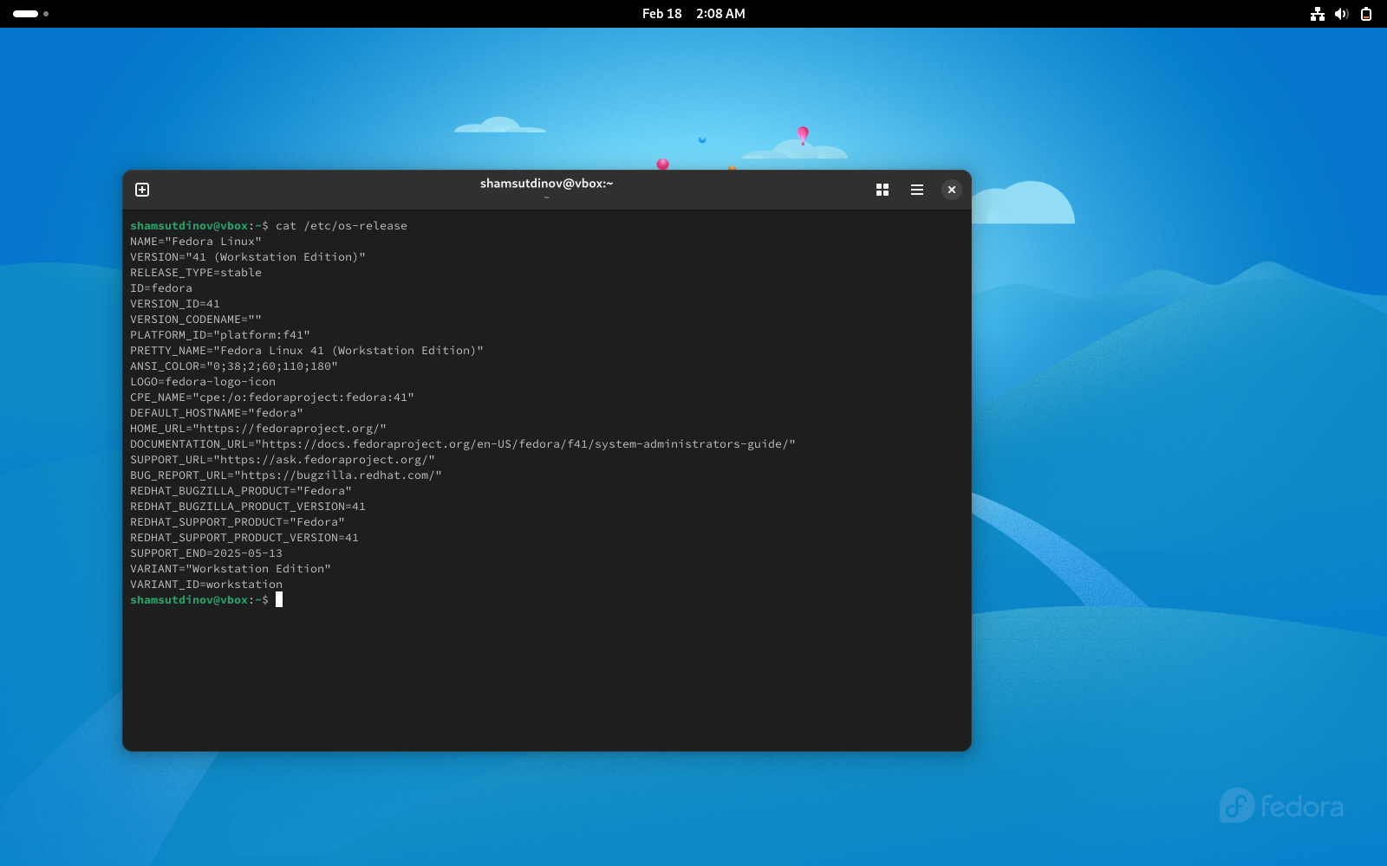

Рис. 13 – запускаем Fedora на новой виртуальной машине

**Заключение**

**Вывод:** проделав работу, мы получили представление о составе дистрибутивов Linux и приобрели практические навыки установки и запуска дистрибутива Linux в виртуальной машине Oracle VM VirtualBox, получения справочной информации о системе и установленных приложениях с помощью интерфейса командной строки.